

管理体系审核报告

受审核方：江西潘峰家居有限公司

审核体系：
■质量管理体系（QMS）
■环境管理体系（EMS）
■职业健康安全管理体系（OHSMS）

北京国标联合认证有限公司
网址：www.china-isc.org.cn
- 审核方基本信息
审核方名称 | 北京国标联合认证有限公司
审核方地址 | 北京市朝阳区北苑路168号1号楼16层1603 |  |  |  |  |  | 邮编 | 100101
联系电话 | 010-5351 6278 |  |  |  | 邮箱 | service@china-isc.org.cn
审核组成员
姓名 |  | 组内身份 | 性别 | 注册资格 |  |  | 专业代码
伍光华 |  | 组长 | 男 | Q:审核员  E:审核员  O:审核员
文波 |  | 组员 | 男 | Q:实习审核员  E:实习审核员
姜海军 |  | 组员 | 男 | Q:审核员  E:审核员  O:审核员 |  |  | Q:23.01.03,23.01.04  E:23.01.03,23.01.04  O:23.01.03,23.01.04
与审核组同行人员
姓名 |  | 性别 | 角色 | 工作单位 |  |  | 备注
- 审核目的
▇QMS/▇EMS/▇OHSMS  第二阶段审核： | 评价组织管理体系建立、实施运行的符合性及有效性，以确定是否推荐认证注册。
□QMS/□EMS/□OHSMS  再认证审核： | 评价组织管理体系整体的持续符合性和有效性，以确定是否推荐更新认证并换发认证证书。
□恢复审核： | 评价组织在暂停期间整改及体系运行是否满足要求，以确定是否推荐恢复认证资格

- 审核准则
Q：GB/T 19001-2016idtISO 9001:2015,E：GB/T 24001-2016idtISO 14001:2015,O：GB/T 28001-2011idtOHSAS 18001:2007
- 受审核方基本信息
受审核方名称 | 江西潘峰家居有限公司 |  |  |  |  |  | 组织人数 |  |  | 45
注册地址 | 江西省赣州市南康区经济开发区东山工业园工业一路4号 |  |  |  |  |  |  |  |  |  |  |  | 邮  编 | 341400
经营地址1 | 江西省赣州市南康区经济开发区东山工业园工业一路4号 |  |  |  |  |  |  |  |  |  |  |  | 邮  编 | 341400
经营地址2 |  |  |  |  |  |  |  |  |  |  |  |  | 邮  编
经营地址3 |  |  |  |  |  |  |  |  |  |  |  |  | 邮  编
经营地址4 |  |  |  |  |  |  |  |  |  |  |  |  | 邮  编
联系人 | 潘峰 | 电话 |  | 0797- 6636168 |  |  |  | 传真
法人代表 | 潘永军 | 最高管理者 |  | 潘峰 |  | 体系负责人 |  |  |  |  | 罗泽兵
申请的产品/  服务认证范围 | Q：软体家具（弹簧软体床垫、软体床、软体沙发）的生产  E：软体家具（弹簧软体床垫、软体床、软体沙发）的生产及其相关场所涉及的环境管理活动  O：软体家具（弹簧软体床垫、软体床、软体沙发）的生产及其相关场所涉及的职业安全管理活动
专业代码 | Q：23.01.03;23.01.04  E：23.01.03;23.01.04  O：23.01.03;23.01.04 |  |  |  | 是否是一体化审核 |  |  |  |  |  |  | ▇是 □否
体系文件实施时间 | 2019.3.10 |  | 上次审核时间（再认证）
体系区域 | 总部以外分公司（分场所）名称、地址（附多场所清单）：  所有项目部（临时场所）名称、地址（可附项目清单）：
上次审核后发生的影响客户管理体系的重要变更
（再认证）
五、审核活动综述
1. 本次审核活动按审核计划执行（见附件1）。
2.已审核总部的部门、职能或过程：
部门: | 职能或过程:
高管层（含员工代表） | 内外部环境、风险识别、资源支持、管理评审等，与管理层有关的质量、环境、职业健康安全管理活动
采购部、 | 采购过程相关等过程及相应质量、环境、职业健康安全管理体系运行过程
市场部 | 销售过程、客户满意等过程及相应质量、环境、职业健康安全管理体系运行过程；
生产部 | 基础设施、过程环境、生产实现过程、产品和服务的要求、不合格品的管控、监视和测量、纠正预防、改进、危险源辨识、风险评价和风险控制措施的确定、应急准备和响应及相应质量、环境、职业健康安全管理体系运行过程控制；
行政部（含财务） | 人力资源管理过程；资源提供与管理过程控制；内外部信息交流过程；内审管理；内外部信息交流、等过程及相应质量、环境、职业健康安全管理体系运行过程；
3. 已审核的分场所（分中心、分部或不在一起的部门）、临时/流动场所信息

分场所名称 | 职能或过程: | 地址
4. 已审核具体的产品/服务/型号/类型/系列和过程（设计/生产┄┄）是

产品名称/  服务名称 | 型号/  服务类型 | 规格 | 执行标准
5. 本次审核覆盖时期：
▇体系运行开始的2019.3.10至2019年9月19日。
□上次审核时间年月日至年月日（再认证填写）
6. 完成情况说明:
▇已完成审核计划的全部工作
□计划有修改，但不会影响审核结论，修改的内容和原因是
□未完成计划，未完成的内容和原因是:
六、审核发现及审核证据说明
(一)策划的充分与合理性 | 1、组织及其环境的识别情况  江西潘峰家居有限公司成立于2013年5月13日,注册资金200万元，座落在江西省赣州市南康区经济开发区东山工业园工业一路4号，是一家专业从事软体家具（弹簧软体床垫、软体床、软体沙发）生产的民营企业，企业类型为有限责任公司，法定代表人潘永军。  公司自建厂房面积13000平米，设备齐全，拥有较完整的布袋收尘、噪声控制、固废收集和废水收集处理后达标外排系统，能确保“三废”达标排放。年生产软体家具（弹簧软体床垫、软体床、软体沙发）能力为6万套。  公司现有员工45人，下设行政部、采购部、市场部、生产部、财务部，拥有完整的生产、检测、营销、售后网络。  总经理述：为了提高公司整体的市场竞争力和准入能力，现着力推行管理体系。总经理确定与本公司管理目标和战略方向相关并影响实现管理体系预期结果的各种内部因素（公司的价值观、文化、知识、绩效等相关因素）和外部因素（国际、国家、地区和当地的各种法律法规、技术、竞争、文化和社会因素等）。这些因素包括了需要考虑的正面和负面因素或条件。  公司每年根据由公司销售人员从市场、客户、网络等搜集到的信息并结合公司自身业务运作情况进行分析，通过分析对这些内部和外部因素的相关信息进行监视和评审以确保其充分和适宜。
(一)策划的充分与合理性 | 2、相关方需求和期望识别情况  在公司运营过程中充分考虑相关方方面的期望或要求，已识别公司的相关方涉及到顾客、最终用户、业主、股东、银行、外部供应商、员工、法律法规监管机构等。  采购、销售和相关职能部门通过日常例会、市场活动、现场拜访、产品展销会、客户调查等多种渠道和方式方法随时了解相关方的需求和期望。做为公司经营风险分析和发展机遇的可利用资源。  与公司高管交流，内外部相关方需求分析到位。口头交流。  内外部环境要素识别与评估：在每年的管理评审前，由相关部门负责人进行识别并评估其适宜性。以便于持续满足相关方的需求和期望。
(一)策划的充分与合理性 | 3.▇质量/▇环境/▇职业健康安全方针（组织方针的适宜性/持续适宜性、方针的传达及职工的理解等）  公司的管理方针是：用户至上、产品求精、持续改进、质量兴企、预防为主，降低风险、遵章守法，创造和谐  公司通过各种宣传方式，将管理方针宣传到本公司各层次，确保方针得到正确的理解和实施。在管理评审会议上，总经理组织对方针的持续适宜性和有效性进行评审，并根据评审结果对其做出必要的调整。当有相关方需要公司提供管理方针时，可通过公司内部进行传递获取。  经查，质量、环境、职业健康安全管理方针没有变化。
(一)策划的充分与合理性 | 4、风险识别与控制策划（QMS）  公司制定管理手册中，明确风险和机遇事件的识别方法/途径、风险和机遇事件的评估方式、制定主要风险和机遇事件的应对措施的要求、评价这些措施有效性的方法。  制定了《风险评估管理和应急预案控制程序》，提供“风险与机遇评价与应对策划表”，按照生产、销售服务、采购、支持过程/部门对风险和机遇进行了评价识别，并制定应对措施。  如合同、协议内容评审不及时、不全面，合同签署后不能如期按照要求履约、客户公司不及时回款、盖章合同未及时收回、市场需求量减少，经济不景气，同时加上竞争对手的扩大发展，对公司产品的竞争力和价格都产生比较大的压力，市场风险比较大、力资源管理过程、文件化信息管理过程、分析、评价与改进过程等。应急管理过程人员管理过程中出现的岗位人员突然离岗多人；员工能力、不能满足岗位需求；员工思想波动，工作不安心等风险共识别多项内容。  采取措施是：制定并严格执行合同会签制度，各部门主管负责人及总经理审阅同意后才能签署盖章  每月按照合同、协议对账时间及时对账，催款，回款，降低资金风险。  定期汇总分析市场情况，包括行业发展情况，相关企业产品分析，竞品分析，行业政策跟踪，以保证随时掌握行业及竞争企业的发展动态，为研发及业务拓展提供决策依据；  要提前制定好采购计划和拓展采购的渠道，保证供应。  及时获取顾客要求，对供货商进行严格资质评定，有环保要求的产品要求提供检测报告或材质单应急准备与响应控制程序、应急预案/制定目标等。  风险机遇识别基本充分，应对风险和机遇的措施基本适宜。  公司运行平稳，风险、机遇识别较一阶段没变化
(一)策划的充分与合理性 | 5.QMS过程  质量管理体系过程有：  其中关键过程有 围边、扪皮过程  需要确认过程 ：  不适用条款是 8.3 ，不适用理由：该公司按照客户技术要求生产销售，不需要再进行设计和开发。
(一)策划的充分与合理性 | 6. EMS环境因素/  （环境因素辨识是否充分、重要环境因素评价合理性，以及环境因素动态变更的及时性等）  生产部部长冯鹏飞述：公司制订《环境因素识别与评价控制程序》和《危险源识别与风险评价控制程序》，根据生产软体家具（弹簧软体床垫、软体床、软体沙发）过程及工作特点对涉及的环境因素、危险源进行了识别和辨识。  在公司编制的”环境因素识别与评价控制程序”中，对环境因素识别和评价的目的、职责、工作程序和记录的要求均有明确的规定。  查到《环境因素识别评价表》：已识别的环境因素产生过程包括：3种原材料（无纺布、海绵、面料布）、通过多针绣花机连接成一体、裁剪、缝纫成型。全自动打簧床网机、打边、打棕、车裁、扣布、围边、检验、打包装、检验、入库 。开料、钉架、开棉、打底、裁皮、扪皮、安装、包装  等过程中粉尘的排放，噪声的排放，能源的消耗，废渣的排放、固废的废弃等，在环境评价过程中考虑到环境影响、三种时态和三种状态等。使用分级评分的方式。基本合理。  参加环境因素辨识和评价人员：吴燕、罗泽兵 、冯鹏飞 时间：2019.5.5  查到《重要环境因素清单》已识别重要环境因素包括：粉尘的排放、噪声的排放、潜在火灾、危废排放，明确的控制措施和责任部门，基本合理。
(一)策划的充分与合理性 | 7. OHSMS职业健康安全危险源  （职业健康安全危险源辨识是否充分、风险评价合理性，以及风险评价动态变更的及时性等）  查到《危险源辨识与评价一览表》，内容有：作业活动名称、潜在危险因素、时态、状态、可导致事故、可采取控制措施、危险发生的可能性L、损失后果C、频繁程度E、等。识别出危险源有：触电、火灾、机械伤害、听力损害、爆炸、高空坠落、中毒、职业病、人身伤害等。优先控制风险采用“LEC”方法进行评价。提供《不可接受风险清单》有：触电伤害、潜在火灾；人身伤害；尘肺病、机械伤害，并制定有控制措施。  参加环境因素辨识和评价人员：吴燕、罗泽兵 、冯鹏飞 时间：2019.5.5  。以上危险源识别基本全面、无遗漏，评价基本合理。
(一)策划的充分与合理性 | 4. 法律法规及其他要求  - 获取法律法规项，▇法律法规获取充分，□法律法规获取有遗漏，缺少  - 结合公司的▇产品/服务▇环境因素▇危险源，▇确定 □未确定法律法规要求的具体条款，  法律法规的宣传方式：通过培训、开会、发文件等形式将法律法规要求传达给了员工和相关方。  - 法律法规要求及时更新了：是
(一)策划的充分与合理性 | 5. 目标、方案  （在相关层次上建立可测量的目标，目标、方案的有效性，对质量目标的实现情况进行评价并叙述测量方法）  总经理负责组织制定公司的管理目标，并在公司各部门进行分解，制定时考虑了公司的质量过程及其风险和机遇。  公司质量目标：  一、质量目标  公司质量目标是： 完成情况 考核时间(每季度)  1、产品质量目标：产品一次交检合格率98%； 100% 2019年6月5日  产品出厂合格率为100%； 100% 2019年6月5日  顾客满意度≥96%。 96.6% 2019年6月5日  2、环境职业健康安全目标：a)重大伤亡和重大火灾事故为零 。0 2019年6月5日  b)员工负伤率控制在1‰以内。 0 2019年6月5日  c)员工无职业病发生。 0 2019年6月5日  提供《目标指标和管理方案》《目标指标和管理方案考核表》  以上目标指标均已完成，管理方案规定了措施方法、完成时间表、责任人、资金等情况。详见各部门记录。
(一)策划的充分与合理性 | 6. 文件与记录控制 (文审修订后文件与标准的符合程度评价、文件控制管理等)  受审核方建立的管理体系文件包括：  - 管理手册PFJJ/QEOM—2019 B 版，发布时间：2019.3.10 实施时间：2019.3.10  2.程序文件，含24个文件，包括标准要求的形成文件的信息。  3.管理制度汇编  包括管理制度、合同管理制定、作业指导书等。  4.体系运行所需要的文件和记录  编制了《文件和记录控制程序》，用于对管理体系文件，符合标准要求。  查行政部管理手册、管理制度等文件均保管良好，为有效版本，有受控标识。  行政部负责收集有关产品的国家标准、行业标准的最新版本，分发到相关部门使用；收回旧标准。  查见《适用的法律法规及其他要求清单》，内容包括：序号、文件名称、编号、版本等，收集基本全面，基本符合。  以上外来文件保管良好，均为有效版本。  查见《记录清单》，内容包括：序号、记录名称、编号、保存期、使用部门等。  共登记有不符合项报告、顾客满意程度调查表、文件发放回收记录、外来文件清单、培训记录表、环境因素清单等。  保存期限分别为三年和长期。  抽查行政部文件发放登记表、培训记录表、受控文件清单，固体废弃物处置记录，填写及保管符合要求。  各部门保存各记录，按时间整理，放置在文件柜中，以便检索，综合办定期对其进行检查，目前保存完好。名称，编号构成记录的唯一性标识。  A版的管理手册和程序文件已经由行政部组织统一收回、处置。  其他自初审后无变化
(二)资源评价 | 人力资源的简要说明.:  生产、销售服务人员：技术人员均为大专或以上学历、试验室人员持有操作作业证书、上岗前经过岗前培训，销售人员及生产人员均经过专业培训。
(二)资源评价 | 设备设施（包括信息系统）、  床垫封边机（SEiKO）、手动串网机、空气压缩机、五线锁边机、双针缝纫机、恒业电脑裥棉机、长臂床垫商标车、支力簧机、床垫打簧机、弹簧烘烤箱、田牌四角气动弯边框机、WJ-AM-30A半自动串网机、裥棉机。
(二)资源评价 | 过程运行环境  策划并制定了《工作环境和管理要求》，现场观察办公区、生产车间环境卫生管理，工作场所布局合理，温湿度适宜，照明良好，满足办公需求。有“办公环境卫生管理制度”、“安全防火规定等规章制度”等规章制度。运行环境满足要求  经与主管人员交谈，其对本部门在本条款管理中的职责、分工和接口关系清楚掌握，基本符合文件要求。  公司定期举行旅游活动、体检，带薪休假等，已缓解员工的心理压力、过度疲劳等。  公司现场观察，公司办公场所和生产场所均环境良好，满足办公需要，无特殊环境要求。
(二)资源评价 | 监视和测量资源  游标卡尺0-150 mm、钢卷尺5米
(二)资源评价 | 知识  企业运行过程所需的知识从内部来源获取的有：公司生产销售服务人员有以往多年工作经验，公司老员工负有对新员工进行的传帮带经验传授的职责。外部来源获取有：管理体系辅导老师传授的体系知识及所实施的培训；人员的专业经历、外部供方的产品知识及相关标准、社会知识等。
(二)资源评价 | 环保设施：  环保设备配置: 静电式油烟净化器、化粪池+微动力生化处理装置、灭火器、消防器材、隔音、绿化等。
(二)资源评价 | 职业健康安全设施：  安全设施配置:灭火器、消防器材、标识牌等。
(三)体系运行情况 | 1. 针对方针的管理职责评审  （包括针对组织宗旨，制定相关管理方针政策、确保方针为员工理解并在运营中实施，监视方针的实施并评审方针的适宜性）  根据组织宗旨制定了管理体系方针，进行了有效沟通，在管理评审时进行评审，符合要求。
(三)体系运行情况 | 2. 组织内部沟通的充分性与效果；（OHSMS员工参与风险管理/健康安全事务的关心和影响力；组织对外联络关注顾客的感受情况、信息交流包括通报相关方的情况等）  策划编制的程序文件《信息交流控制程序》及管理手册的相关章节规定了企业内、外部沟通和员工就职业健康安全事务参与、协商的要求，经查阅和交谈符合标准要求。  总经理负责在公司建立畅通的沟通渠道。管理者代表是公司内部和外部信息交流和沟通的负责人。行政部是公司内部和外部信息交流和协商的归口部门。负责与上级主管部门及周边单位的信息交流；负责与管理体系、法律法规等有关的内部和外部信息交流；负责与采购供方、客户等相关方之间的沟通。各部门收集到有关职业健康安全方面的信息，包括法律法规等，及时向综合办反馈。市场部负责顾客要求方面的有关事宜的沟通。  目前各项沟通都较为及时、顺畅、效果较好。  经全体员工大会选举，任命公司吴燕为公司安全事务代表。 经与吴燕交谈，其清楚自己的职责：负责向管理层反映职工职业健康安全管理方面的要求，对事件的调查、处理，职工劳动防护的改善事宜进行协商交流；参与职业安全健康方针、目标、指标、管理方案的制定工作，提出合理化建议。  通过安全事务代表的积极争取，员工的劳保用品得到合理配备并及时发放；员工保险得到按时交纳等。
(三)体系运行情况 | 3. QMS 组织对重要过程实施控制的结果  (包括对QMS关键工序(过程)、特殊过程控制;评价组织对过程实施控制情况/)  公司依据客户订单，下达生产计划，接到定单后召开生产会议，进行生产、质量及管理工作协调。  通过原材料检验、过程检验、成品检验等过程对产品质量、生产进度等进行监控。  为生产过程提供了适宜的设备及环境，配备了胜任的人员。  公司按照制定的产品检验规程、作业指导书、原料进货检验规程等文件对产品的生产和检验过程实施了过程控制。
(三)体系运行情况 | 4.QMS产品/服务的标准、协议/规范的有效性以及产品/服务质量符合要求，向顾客稳定提供合格产品的情况；  公司通过电话，走访等形式，接受顾客反馈，了解顾客顾客满意度信息，发放调查表对顾客满意度进行定量测量。  提供“顾客满意程度调查表”，调查顾客有：  何华平、谢阳、盛世坤泰、钟明生、武小东、江西淦峰实业有限公司、叶伟峰、蒋红云、王伟、邱定尊，调查的产品覆盖公司所有产品  调查主要内容：产品质量、产品交付、服务质量等方面的满意程度等，各项得分求平均值得最终结果。抽《顾客满意度统计分析表》调查时期：2019年5月6-10日发放调查表共17份，回收调查表共17份。  满意度为：（990+653）÷17= 96.6分  从以上汇总分析可以看出：顾客对我们的产品及服务是满意的，综合得分为96.6%，达到了目标值95%。该结果已提交管理评审。  (应说明相关证据)：
(三)体系运行情况 | 5 .QMS国家/地方技术监督部门监测（检测、委托检测、定期监测、型式试验等）、抽查结果  检验结果合格。  （附相关证据）：
(三)体系运行情况 | 6. 不合格品/项的识别、控制;  编制了不合格品控制程序，对不合格品进行了有效控制。
(三)体系运行情况 | 7. EMS组织对重要环境因素实施控制的结果/ OHSMS组织对不可接受风险实施控制的结果  （EMS对重要环境因素控制，重大环境因素对周边环境产生的影响及控制;对相关方施加影响）  重要环境因素的控制，依据公司的相关规定：节能降耗控制程序、废弃物控制程序、大气污染防治控制程序、噪声控制程序、消防管理控制程序等；  采取措施是：1、油烟废气采用静电式油烟净化器对油烟进行处理，外排浓度满足《饮食行业油烟排放标准（GB18483-2001）》要求，对周边环境影响轻微。  2、无组织排放的废气为包装吹尘过程产生的粉尘，排放量小，已经通过车间通风、厂区周围加强绿化建设等措施，对周围环境影响较小。木工下料用锯床有集尘罩和布袋除尘器。  3、生产的废水只有职工生活污水，采用“化粪池+微动力生化处理装置”，生活污水总排放量为2630t/a,废水处理站处理规模为50立方米/天，最终纳污河流为章水，污径比约为0.00005，对章江的影响较小。  4、企业将噪声设备密闭在厂房内，同时采用减振、消声、绿化隔音降噪等措施，对周围环境影响很小。  5、企业产生的废弃物主要有废布料、海绵、废钢丝以及职工生活产生的生活垃圾等，其中废布料、海绵收集后与生活垃圾一并交由当地环保部门处理，废钢丝收集后外售给当地废品收购站，生活垃圾统一分类收集后由当地的环卫部门清运处理处置。  6、能资源管理：公司规定人走灯灭，人走关水等节能节水措施，并互相监督  7、火灾事故预防：公司配备有灭火器等消防设施，有应急预案，相关人员经过培训。  8、触电：公司专人负责对电箱进行检查和维保，电气线路防护，措施到位。  9、机械伤害：车间悬挂操作规程，人员经过培训，设备定期保养  10、触电：电箱均有防触电标识，人员经过培训  提供人员社保清单：  公司制定了安全生产责任制，制定了安全目标考核制定.
(三)体系运行情况 | 8. OHSMS组织对不可接受风险实施控制的结果 （见上：7 EMS组织对重要环境因素实施控制的结果/ OHSMS组织对不可接受风险实施控制的结果）
(三)体系运行情况 | 9. 应急准备与相应活动的演练及对预案可行性的评价(当有规定时)  制定了《应急准备和响应控制程序》，编制了物体打击、火灾、机械伤害、触电、生产车间中暑、食物中毒应急预案，包含有事件级别及不同级别事件的处理程序、事件处理组织机构及职责分工、通用及特殊处理程序、各岗位要求等。具有可操作性。  定期记录应急预案的演练，应急演练后对应急预案进行了评审，应急预案不重要修订。基本符合。
(三)体系运行情况 | 10. 对特种设备的维护，检定;  未能提供储气罐的安全阀和压力表检验合格的证据，不符合要求。
(三)体系运行情况 | 11 .对危险化学品销售、使用、储存、运输处置，规定的执行力度(必要时);  无
(四)监视测量方面 | 1. .对质量/环境/职业健康安全目标指标进行定期监测/检查情况  公司制定《数据分析控制程序》，收集和分析适当的数据，评价公司管理体系的适宜性和有效性，充分识别可以改进的机会  提供了公司质量、环境、职业健康安全管理体系运行情况报告，包括产品交付合格率、顾客满意率、运行过程控制、供方业绩评定、体系运行绩效情况等方面的汇总分析，工作成果符合预期效果，提出继续保持建议.
(四)监视测量方面 | 2.顾客满意  公司通过电话，走访等形式，接受顾客反馈，了解顾客顾客满意度信息，发放调查表对顾客满意度进行定量测量。  提供“顾客满意程度调查表”，调查顾客有：  何华平、谢阳、盛世坤泰、钟明生、武小东、江西淦峰实业有限公司、叶伟峰、蒋红云、王伟、邱定尊，调查的产品覆盖公司所有产品，调查主要内容：产品质量、产品交付、服务质量等方面的满意程度等，各项得分求平均值得最终结果。
(四)监视测量方面 | 3. 内审（包括内审策划审核方案中考虑拟审核的过程和区域的状况和重要性）  公司制定《内部审核控制程序》，对内部审核方案策划规定，提供了《2019年内部审核实施计划》，发布了内部管理体系审核通知，计划内容有：目的、范围、审核准则、审核时间2019年6月13-14日。查阅2019年度内部审核有关记录，查全条款覆盖。  提供了《内审不合格报告》，提供《审核报告》审核报告中包括审核目的、审核范围、审核依据、审核内容摘要、审核结论等内容，对审核过程进行了综述，对公司管理体系的符合性进行了评价，针对不足部门提出了建议改进。  审核结论：本公司管理体系是符合GB/T19001-2016/ISO 9001：2015《质量管理体系 要求》、GB／T28001-2011《职业健康安全管理体系——要求》和GB/T24001-2016/ISO 14001：2015《环境管理体系——要求及使用指南》三个标准要求的，也是符合相关法律、法规要求的。在管理体系运行的过程中，本公司认为是较适宜的、充分的，其运行是有较的。本公司的管理方针得到了广泛的宣传和贯彻，并成为广大员工的自觉行为，各职能部门能按公司管理体系文件的要求执行，但某些部门或车间在执行管理体系文件的过程中仍存在着问题，还有待于持续改进。
(四)监视测量方面 | 4.管理评审（管理评审体系变更需求，纠正和预防措施、体系有效性等）  公司依据：GB/T19001-2016\GB/T24001-2016\GB/T28001-2011标准进行管理评审。  目前按标准要求平稳运行，至今暂无变更情况发生。  查阅公司管理评审资料：  一、管理评审计划，由行政部2019年6月15日提出，评审时间：2019年6月22日,评审方式：会议评审  参加人员：总经理：潘峰，管理者代表：罗泽兵，安全事务代表：吴燕，行政部主任：吴燕，生产部主任（厂长）：冯鹏飞，市场部主管：赖训婷，采购部经理：罗泽兵  二、管理评审输入：  组织环境、相关方需求、风险和机遇、公司的管理方针、管理目标、指标的执行和完成情况；产品质量和顾客满意情况；  资源的配备；纠正和预防措施情况；  以上内容通过会上工作总结、汇报等形式体现。  三、查看“管理评审报告”，报告中对本次管理评审做了总结，评价了公司建立、运行管理体系的效果。  四、管理评审输出/评审结论：  自体系建立以来，公司的质量管理体系运行全面展开，通过新版的运行，收到良好的效果，经评审认为本公司的质量管理体系的建立和运行是充分的、适宜的、有效的。已具备了认证审核的条件。
(四)监视测量方面 | 5. EMS是否按规定对主要污染物（污水、废气、噪声、废渣等）及排放实施了例行的监视或测量，结果是否满足相关要求？  未能提供废气、噪声监测合格的证据，不符合要求。
(四)监视测量方面 | 6. EMS国家/地方环保部门监测结果、新改扩建项目符合环评报告、三同时验收报告要求情况及措施  是，见附件：环评报告、环评批复和年度环境检测记录。
(四)监视测量方面 | 7. OHSMS是否按规定对职业健康安全项目进行定期测量，结果是否满足相关要求：  未能提供关键岗位员工健康查体合格的证据，不符合要求。
(四)监视测量方面 | 8.OHSMS国家/地方职业健康安全部门监督检查情况及措施  无
(四)监视测量方面 | 9. 其他能够标明组织绩效、信誉的证据/信息：  无
(五)持续改进 | 1 纠正/预防措施的实施及效果;  企业自体系建立以来，通过内审的改进、管理评审；纠正措施的实施、顾客满意度调查等措施，采取了具体的改进措施。基本符合要求。  总经理通过建立管理方针和目标，并鼓励员工提合理化建议，营造了一个激励改进的氛围，通过管理目标的建立与考核，明确了改进、努力的方向，通过研发及销售服务以满足需求，通过内审、管理评审、数据分析与实施纠正和纠正措施，建立一个自我完善、持续改进的机制，不断改进体系绩效和有效性。
(五)持续改进 | 2（近一年）重大事故、顾客/相关方投诉：：  无
(五)持续改进 | 3. 一阶段提出问题的整改情况?  已整改完毕。
(五)持续改进 | 4.创新情况;无
(五)持续改进 | 5. 上次不符合的整改情况（再认证填写） 无

七、本次审核不符合项
1. 本次审核共开具不符合项报告项；其中严重不符合项，一般不符合项，观察项项分布在部门条款，分布见附件。（Q/J/E/S分开填写）
2. 本次审核发现不符合及存在问题对管理体系实现目标的影响□较大▇不大
八、已识别出的任何未解决的问题：
□可能影响本次审核结论可靠性的因素：
影响本次审核结论可靠性的因素 | 具体说明
□样本量不足
□知识产权保护
□因受审核方信息造成的日数或审核资源不足

九、是否达到审核目的
▇达到审核目的
□未达到审核目的，未达到目的的原因是：
十、审核结论
1. ▇QMS▇EMS ▇OHSMS的适宜性、充分性、运行有效性，自我完善机制等。管理体系满足适用要求和实现预期结果的能力。

组织建立并实施的管理体系基本符合标准要求，可能存在的重要风险可以得到有效控制，没有出现过环境和安全事故以及顾客投诉事件发生，体系运行基本有效，组织初步建立了自我完善和自我改进机制。现场开具的不符合项在规定的期限内采取纠正措施并经审核组书面验证有效后，同意推荐认证注册。
2.对审核范围适宜性结论
▇审核范围适宜，与申请范围一致
□审核范围变更，
QMS:

EMS:

OHSMS:

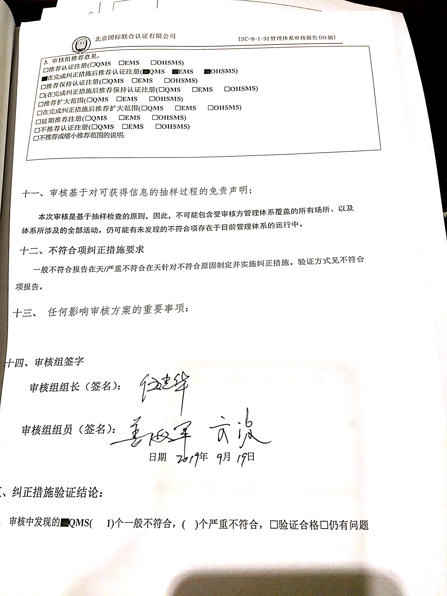3. 审核组推荐意见：
□推荐认证注册(□QMS □EMS □OHSMS)
▇在完成纠正措施后推荐认证注册(▇QMS ▇EMS ▇OHSMS)
□推荐保持认证注册(□QMS □EMS □OHSMS)
□(在完成纠正措施后推荐保持认证注册(□QMS □EMS □OHSMS)
□推荐扩大范围(□QMS □EMS □OHSMS)
□在完成纠正措施后推荐扩大范围(□QMS □EMS □OHSMS)
□延期推荐注册(□QMS □EMS □OHSMS)
□不推荐认证注册(□QMS □EMS □OHSMS)
□不推荐或缩小推荐范围的说明:
十一、审核基于对可获得信息的抽样过程的免责声明；
本次审核是基于抽样检查的原则，因此，不可能包含受审核方管理体系覆盖的所有场所、以及体系所涉及的全部活动。仍可能有未发现的不符合项存在于目前管理体系的运行中。
十二、不符合项纠正措施要求
一般不符合报告在天/严重不符合在天针对不符合原因制定并实施纠正措施。验证方式见不符合项报告。
十三、 任何影响审核方案的重要事项：

十四、审核组签字
审核组组长（签名）：

审核组组员（签名）：
日期 年 月 日
十五、纠正措施验证结论：
1. 审核中发现的▇QMS( 1)个一般不符合，( )个严重不符合，□验证合格□仍有问题
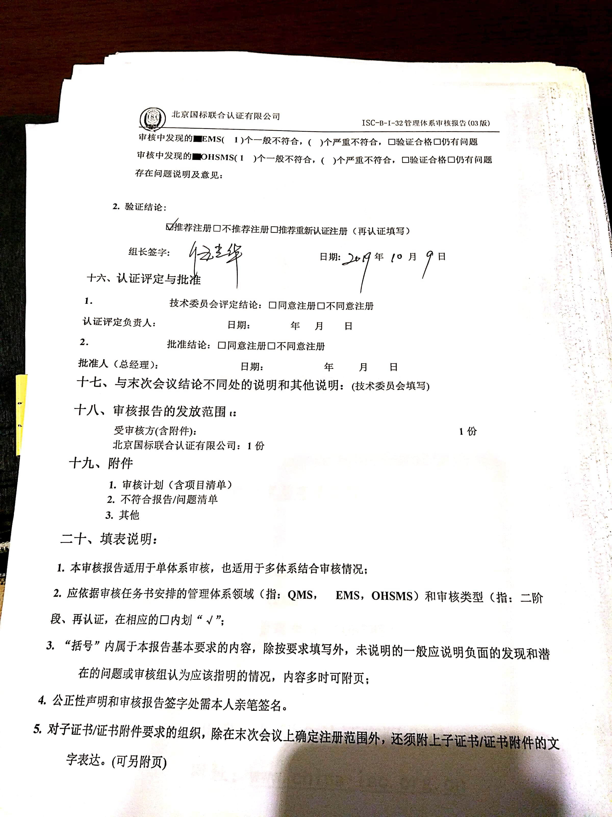审核中发现的▇EMS( 1 )个一般不符合，( )个严重不符合，□验证合格□仍有问题
审核中发现的▇OHSMS( 1 )个一般不符合，( )个严重不符合，□验证合格□仍有问题
存在问题说明及意见：

2. 验证结论:
□推荐注册□不推荐注册□推荐重新认证注册（再认证填写）
组长签字: 日期: 年 月 日
十六、认证评定与批准
- 技术委员会评定结论：□同意注册□不同意注册
认证评定负责人： 日期： 年 月 日
- 批准结论：□同意注册□不同意注册
批准人（总经理）： 日期： 年 月 日
十七、与末次会议结论不同处的说明和其他说明：(技术委员会填写)
十八、审核报告的发放范围t：
受审核方(含附件)： 1份
北京国标联合认证有限公司：1份
十九、附件
1. 审核计划（含项目清单）
2. 不符合报告/问题清单
3. 其他
二十、填表说明：
1. 本审核报告适用于单体系审核，也适用于多体系结合审核情况；
2. 应依据审核任务书安排的管理体系领域（指：QMS， EMS，OHSMS）和审核类型（指：二阶段、再认证，在相应的□内划“√”；
3. “括号”内属于本报告基本要求的内容，除按要求填写外，未说明的一般应说明负面的发现和潜在的问题或审核组认为应该指明的情况，内容多时可附页；
4. 公正性声明和审核报告签字处需本人亲笔签名。
5. 对子证书/证书附件要求的组织，除在末次会议上确定注册范围外，还须附上子证书/证书附件的文字表达。(可另附页)

